**Capítulo 16 Aula 01 – Modelo de Caixas: primeiros passos**

**Todo texto dentro do html esta dentro de uma caixa, ex:**



**Toda caixa tem uma altura (height) e uma largura (width):**



**Quando fazemos um contorno o chamamos de border:**

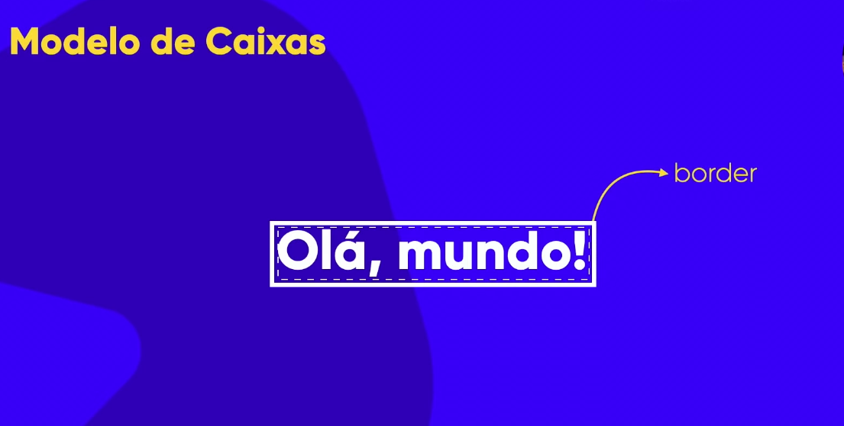

**Quando aumentamos um pouco o espaço entre o texto e a borda o chamamos de padding:**

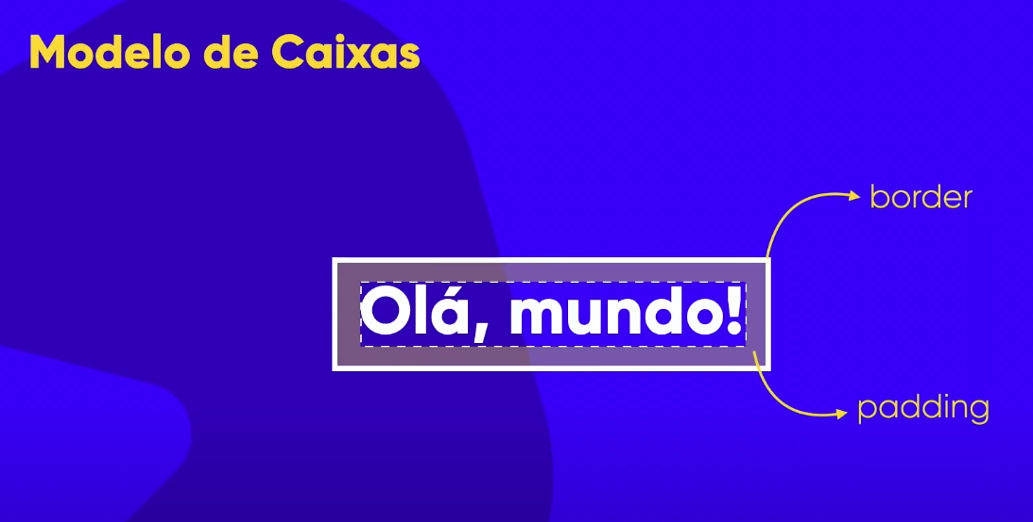

**Se criarmos uma caixa embaixo da outra, ambas ficarão coladas, então alem de poder criar um espaço interno (padding), temos tambem um espaço externo o margin:**

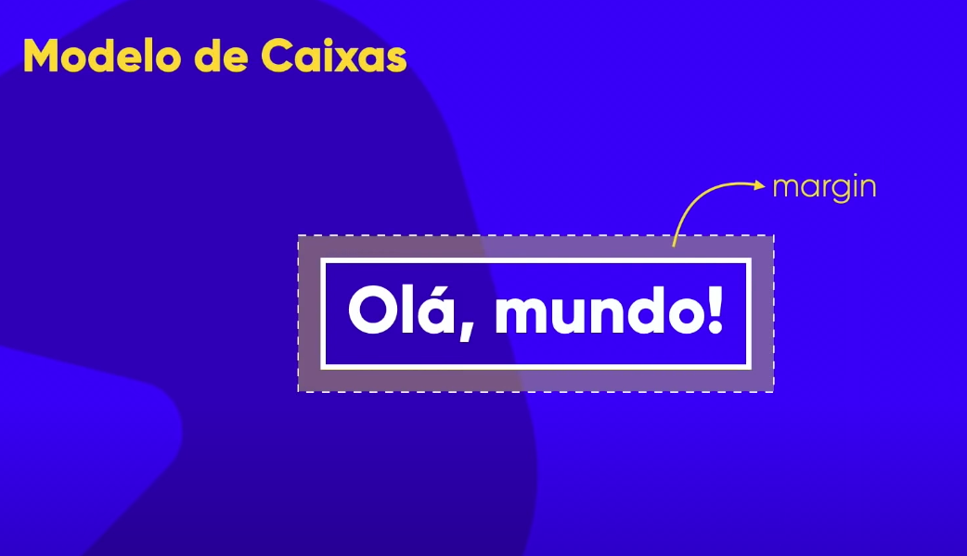

**Também podemos criar uma um outro espaço fora da boda e dentro do padding, o chamamos de outiline:** 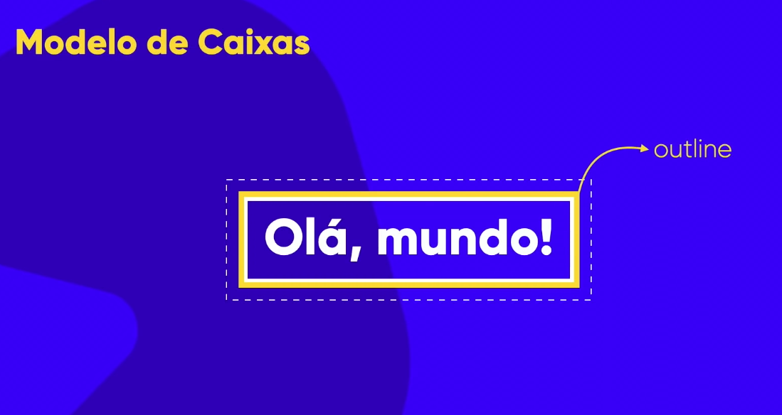

**Existem dois tipos de caixas:**

**Box-level: Ela sempre pulara uma linha para acrescentar a caixa e depois outra para continura o texto, tambem ocupara toda a alargura da tela do navegador.**

**Inline-level: Pelo contrario da outra ela acrescenta o box na mesma linha do texto e não pulara e nem ocurará a largura da tela do navegador, ex:**

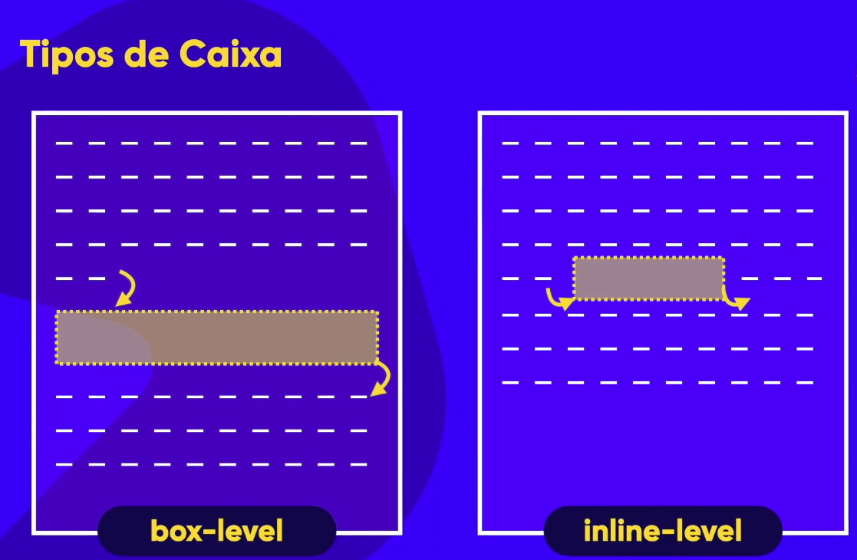

**Exemplos de tags Box-level e Inline-level:**

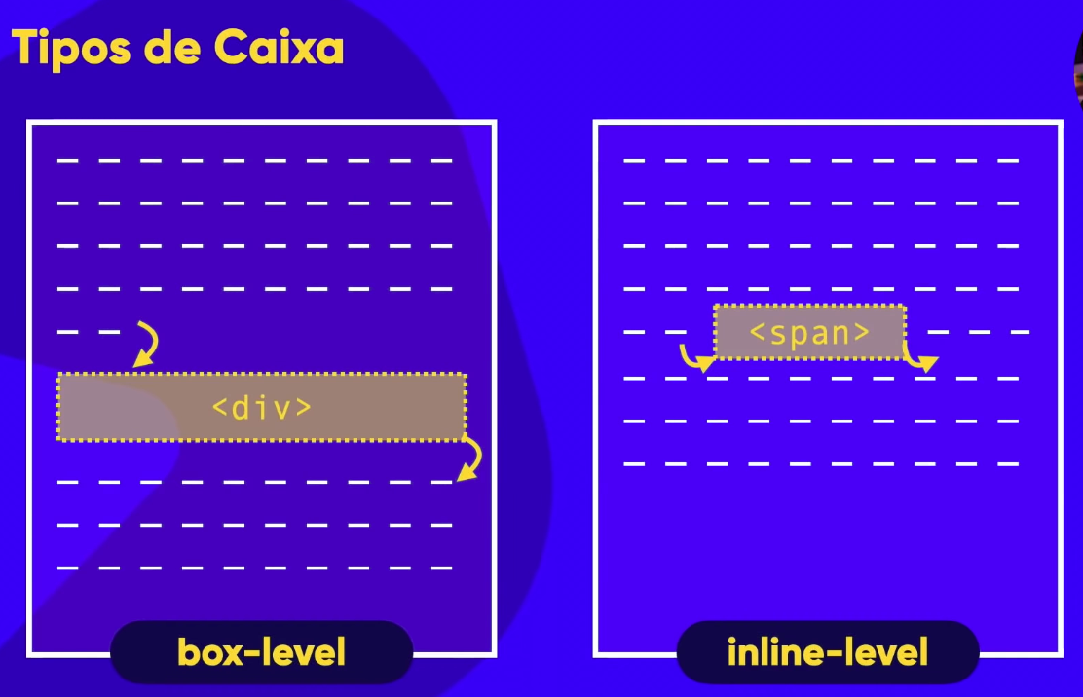

**Outros exemplos de tags** **Box-level e Inline-level**

